人教版八年级物理 4.4光的折射同步测试题
一、单选题
1.人站在岸上看到水中的池底变浅了，在如图所示的四幅光路图中，能正确说明产生这一现象原因的是（ ）
A. 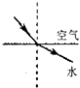 B. 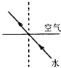 C. 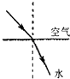 D. 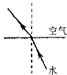
2.下列有关光现象的四个情境中属于光的折射的是（ ）
A. 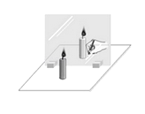蜡烛在平面镜中的像
B. 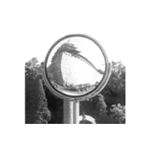街角处凸面镜扩大视野
C. 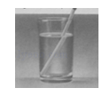插入水杯的铅笔好像断了
D. 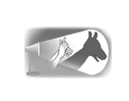墙上的手影
3.近日，一组海市蜃楼的组图被网友们疯转．照片中，在延绵的山脉上方出现两栋高楼大厦，仿佛屹立在云端，令人惊叹．这里的“海市蜃楼”属于（ ）
A.光的反射
B.光的折射
C.平面镜成像
D.大厦的“倒影”
4.如图所示，表示光线从空气斜射入水，正确的是图（ ）
A. 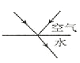​ B. 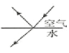​ C. 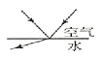​ D. 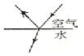​
5.下图中能正确表示光从空气进入玻璃的光路是（ ）
A. 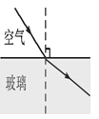 B. 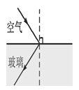 C. 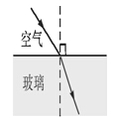 D. 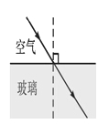
6.图中，正确表示了光从空气进入玻璃中的光路图是（ ）
A. 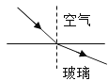 B. 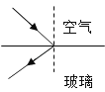​ C. 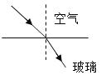​ D. 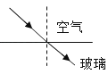​
7.下列现象中，属于光的折射现象的是（ ）
A. 小孔成像 B. 近视的同学戴上眼镜后能看清物体
C. 墙上手影 D. 晴天看见“白云在水中飘动”了
8.“索菲亚广场”建成一个喷水池，在池底固定安装一只射灯．池内无水时，射灯发出的一束光照在池壁上S点形成一个亮斑，如图所示。现往池内注水，水面升至a位置时，站在池旁的小红在水面上方看到亮斑的位置在P点；如果水面升至b位置时，小红看到亮斑的位置在Q点，则（ ）
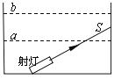
A. P点在S点的上方，Q点在S点的上方 B. P点在S点的上方，Q点在S点的下方
C. P点在S点的下方，Q点在S点的上方 D. P点在S点的下方，Q点在S点的下方
9.当光从空气斜射进入玻璃中时，会发生折射，如图所示．画出的折射光路，正确的是（ ）
A. 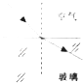 B. 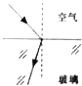 C. 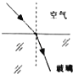 D. 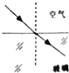
10.如图现象中，由于光的折射形成的像是（ ）
A. 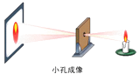蜡烛通过小孔成的像 B. 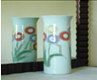花瓶在镜中成的像
C. 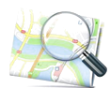 地图经放大镜成的像 D. 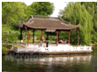 亭子在水中成的像
11.光线从水斜射入空气中，若入射角为32°，则折射角可能为 （ ）
A. 0° B. 23° C. 32° D. 45 °
二、多选题
12.看见河里有一条鱼，若用激光电筒瞄准水中的鱼，则下列说法正确的是（ ）
A. 人瞄准的是鱼 B. 人瞄准的是鱼的像 C. 激光能射中鱼 D. 激光不能射中鱼
13.如图中所示的现象中，成因与“光的折射”有关的有（ ）
A. 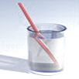铅笔好像被水面“折断” B. 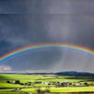雨后天空中出现彩虹
C. 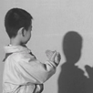人在墙上形成影子 D. 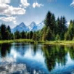景物在水中形成倒影
三、填空题
14.走在宜城中学图艺楼前面的水池旁边，细心的昊昊同学发现池底的鹅卵石好像________（填“浮起来”或“沉下去”），此时是由于光从________中射向________中发生________ 形成的，看到的实际是鹅卵石的________（填“虚”或“实”）像．
15.如图所示，在碗底放一枚硬币，把碗移到眼睛刚好看不到硬币的地方，保持眼睛和碗的位置不变，请一位同学向碗里缓慢加水后，又能看到硬币，其实看到的是硬币的________像（填“实”或“虚”），产生这种现象的原因是________，试画出加水后眼睛看到硬币的光路图________
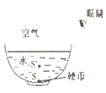
16.一束光线与界面成30°角从A物质射到B物质，反射光线恰好与折射光线垂直，则折射角为________°．
17.小海在家中做“研究光的传播”实验，在玻璃缸中盛上清水，沿缸壁轻轻注入浓糖水，从侧壁水平照射激光，看到缸内光的路线如图所示，这属于光的________（选填“反射”、“折射”或“色散”）现象。当搅拌缸中的水后，现察到光的路线呈直线，说明光沿直线传播的条件是________ 。
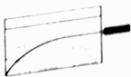
18.如图所示，一束激光射到空水槽底部O点，形成一个光斑．向水槽中注入适量水后，水槽底部光斑移动到O点的 ________（左/右）侧．继续沿水槽壁缓慢注水，在此过程中，折射角 ________（增大/不变/减小）。
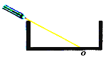
19.如图所示，B′是人眼在A处透过水面看见的河底一白色鹅卵石的虚像，这虚像是由光的________形成的．若在A处用激光手电对准虚像B’照射，则手电发出的光________ （选填“能”或“不能”）照射到河底的白色鹅卵石上，这说明________ ．
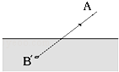
四、作图题
20.如图所示，在平静的湖边上方有一盏路灯，潜水员在水下E处看到了路灯的像，图中A、B两点，其中一点是路灯的发光点，另一点是路灯的像点．请你区分发光点、像点，在图中画出水下E处的潜水员看到路灯的光路图．
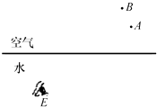
21.如图所示，一束光从空气斜射向水面．请画出折射光线．
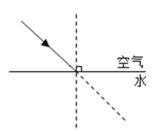
22。如图所示，一束光线AO从玻璃中斜射到空气中，请在图中画出入射光线AO的折射光线的大致方向．
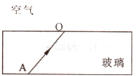
五、实验探究题
23.在探究“光从空气斜射入水和油时，哪种液体对光的偏折本领较大”的实验中，小明提出如下实验方案：先让一束入射光从空气直接斜射入透明的空水槽中，记录下光斑位置（如图甲所示），接着分别倒入适量的油和水（如图乙所示），再用一束光斜射入油和水中，记录对应的光斑位置，再通过分析就可得到实验结论．
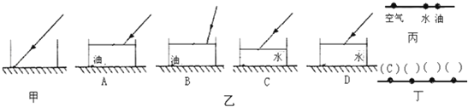
（1）实验时，同学们在水槽底部贴上一把自制纸质刻度尺，这样做的目的是什么？
（2）小明实验方案中存在明显问题，请你帮他指出来．答：________．（只要指出一处即可）
（3）某小组同学根据修改后正确的实验方案实验后，所记录的三次光斑的相对位置如图丙所示，经分析可知：光从空气斜射入水和油时，________对光的偏折本领较大．
（4）丁图中C点为实验（C）所形成的光斑，请在括号内用字母A、B、D标出其余三次实验所形成的光斑的对应位置．
24.
（1）白光通过三棱镜折射后，不但改变了方向，而且在白屏上自上而下形成了红、橙、黄、绿、蓝、靛、紫依次排列的彩色光带（如图甲），即玻璃对不同颜色光的折射程度不同，而凸透镜是利用光的________原理制成的光学元件。
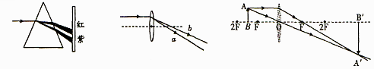
甲 乙 丙
（2）图乙中如果分别用红光和紫光以平行于主光轴的方向照射凸透镜，折射后他们的光路会略有差异，则通过b点的是________光（选填“红”或“紫”）。
（3）物体AB发出红色光，经凸透镜成像的光路如图丙，若物体AB发出紫色光，在丙图中大致画出AB经凸透镜成像的光路图。
六、综合题
25.如图所示，小明将一枚硬币放在碗的底部，眼睛在A处恰好看不到它．
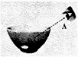
（1）小明看不到硬币，这是因为________；
（2）将平面镜放到碗边适当的位置，小明在A处通过平面镜看到了硬币的虚像，这是利用了光的________现象；
（3）沿碗壁缓缓向碗中加水，小明在A处也能看到硬币的________像，这是利用了光的________现象．

答案解析部分
一、单选题
1.【答案】D
2.【答案】C
3.【答案】B
4.【答案】D
5.【答案】C
6.【答案】C
7.【答案】B
8.【答案】C
9.【答案】C
10.【答案】C
11.【答案】D
二、多选题
12.【答案】B,C
13.【答案】AB
三、填空题
14.【答案】浮起来；水；空气；折射；虚
15.【答案】虚；光的折射；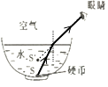
16.【答案】30
17.【答案】折射；同一种均匀介质
18.【答案】左；不变
19.【答案】折射；能；光路是可逆的
四、作图题
20.【答案】解：连接EB，EB与界面的交点即为入射点O，OE就是折射光线，连接AO，AO就是入射光线，即可完成水下E处的人看到路灯A的光路图；如图所示：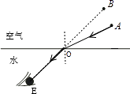
21.【答案】解：图中法线已给出；在水中、法线的右侧，依据折射角小于入射角画出折射光线即可．如图所示：
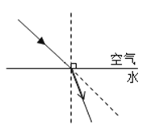
22.【答案】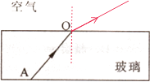
五、实验探究题
23.【答案】（1）记录每一次光斑的位置
（2）没有控制液体的深度相同和入射角相同
（3）油
（4）如图
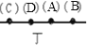
24.【答案】（1）折射
（2）红
（3）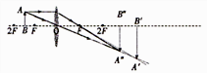
六、综合题
25.【答案】（1）光的直线传播
（2）反射
（3）虚；折射

